1. 卸载MariaDB

查看版本：rpm -qa|grep mariadb

卸载：rpm -e --nodeps 文件名

检查是否卸载干净：rpm -qa|grep mariadb

1. 安装MySQL

**下载安装包**

|  |
| --- |
| wget https://dev.mysql.com/get/mysql80-community-release-el7-1.noarch.rpm |

**安装yum repo文件**

|  |
| --- |
| rpm -ivh mysql80-community-release-el7-11.noarch.rpm  或  yum localinstall mysql80-community-release-el7-1.noarch.rpm |

会在/etc/yum.repos.d/目录下生成两个repo文件mysql-community.repo mysql-community-source.repo

**更新yum源**

|  |
| --- |
| yum clean all  yum makecache |

**查看mysql yum仓库中的版本**

yum repolist all | grep mysql

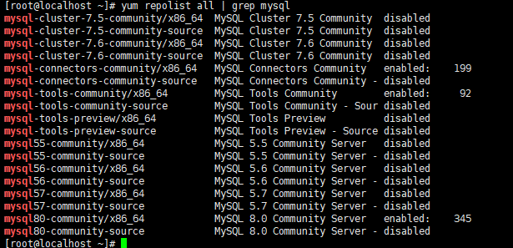

可以看到 MySQL 5.5 5.6 5.7为禁用状态 而MySQL 8.0为启用状态；如果您不想安装mysql8.0的版本我们可以按下面操作去做，要是安装的mysql8.0版本这步可以略过。使用 yum-config-manager 命令修改相应的版本为启用状态最新版本为禁用状态：

|  |
| --- |
| yum-config-manager --disable mysql80-community  yum-config-manager --enable mysql57-community |

或者可以编辑 mysql repo文件，将相应版本下的enabled改成 1 即可：

|  |
| --- |
| cat /etc/yum.repos.d/mysql-community.repo |

**安装mysql命令**

yum install mysql-community-server

安装报错参考：

[**https://blog.csdn.net/m0_65218957/article/details/123221980**](https://blog.csdn.net/m0_65218957/article/details/123221980)

**开启mysql服务：**

|  |
| --- |
| systemctl start mysqld.service |

**设置开机自启：**

|  |
| --- |
| systemctl enable mysqld.service |

**获取初始密码登录mysql**

ysql在安装后会创建一个root@locahost账户，并且把初始的密码放到了/var/log/mysqld.log文件中；

|  |
| --- |
| cat /var/log/mysqld.log | grep password |

**使用初始密码登录mysql**

|  |
| --- |
| mysql -uroot -p |

**首次登陆更改密码**：

|  |
| --- |
| ALTER USER "root"@"localhost" IDENTIFIED BY "你的新密码"; |

mysql8.0版本必须符合长度（默认是8位），且必须含有数字，小写或大写字母，特殊字符

**设置密码策略**

<https://blog.csdn.net/weixin_49891946/article/details/120791640>

|  |
| --- |
| **查看密码策略**  --MySQL登录后使用这个命令查看密码策略  show variables like 'validate%';  **修改策略**  --可以使用以下命令进行修改  --密码验证策略低要求(0或LOW代表低级)  set global validate_password.policy=MEDIUM;  --密码至少要包含的小写字母个数和大写字母个数  set global validate_password.mixed_case_count=1;  --密码至少要包含的数字个数。  set global validate_password.number_count=1;  --密码至少要包含的特殊字符数  set global validate_password.special_char_count=1;  -- 密码长度  set global validate_password.length=8;  **修改密码**  alter user 'root'@'%' identified with mysql_native_password by 'your password'; |

**远程设置**

**登陆mysql**

|  |
| --- |
| mysql -u root -p |

输入密码

**选择数据库**

|  |
| --- |
| **use mysql;** |

在 mysql 数据库的 user 表中查看当前 root 用户的相关信息

|  |
| --- |
| select host, user, authentication_string, plugin from user; |

**授权 root 用户的所有权限并设置远程访问**

|  |
| --- |
| GRANT ALL ON *.* TO 'root'@'%'; |

**刷新权限**

|  |
| --- |
| **flush privileges;** |

**再次执行**

|  |
| --- |
| select host, user, authentication_string, plugin from user; |

root 用户的 host 变成 %，说明我们的修改已经成功，可以远程访问了。